LM555
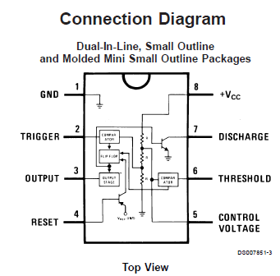
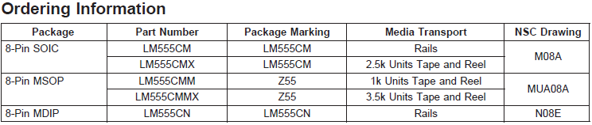
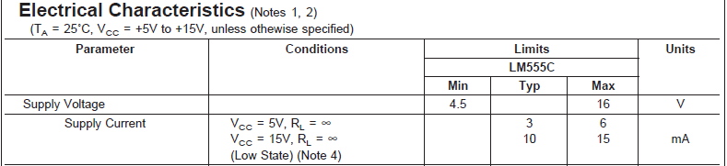
El 555 es un circuito integrado que incorpora dentro de si dos comparadores de voltaje, un flip flop, una etapa de salida de corriente, divisor de voltaje resistor y un transistor de descarga. Dependiendo de como se interconecten estas funciones utilizando componentes externos es posible conseguir que dicho circuito realiza un gran numero de funciones tales como la del multivibrador astable y la del circuito monoestable
Diagrama interno del CI 555 y funcionamiento:
Se alimenta de una fuente externa conectada entre sus terminales (8) positiva y (1) tierra; el valor de la fuente de alimentación se extiende desde 4.5 Volts hasta 16.0 Volts de corriente continua, la misma fuente exterior se conecta a un circuito pasivo RC exterior, que proporciona por medio de la descarga de su capacitor una señal de voltaje que esta en función del tiempo, esta señal de tensión es de 1/3 de Vcc y se compara contra el voltaje aplicado externamente sobre la terminal (2) que es la entrada de un comparador.
La terminal (6) se ofrece como la entrada de otro comparador, en la cual se compara a 2/3 de la Vcc contra la amplitud de señal externa que le sirve de disparo.
La terminal (5) se dispone para producir modulación por anchura de pulsos, la descarga del condensador exterior se hace por medio de la terminal (7), se descarga cuando el transistor (NPN) T1, se encuentra en saturación, se puede descargar prematuramente el capacitor por medio de la polarización del transistor (PNP) T2.
Se dispone de la base de T2 en la terminal (4) del circuito integrado 555, si no se desea descargar antes de que se termine el periodo, esta terminal debe conectarse directamente a Vcc, con esto se logra mantener cortado al transistor T2 de otro modo se puede poner a cero la salida involuntariamente, aun cuando no se desee.
La salida esta provista en la terminal (3) del microcircuito y es además la salida de un amplificador de corriente (buffer), este hecho le da más versatilidad al circuito de tiempo 555, ya que la corriente máxima que se puede obtener cuando la terminal (3) sea conecta directamente al nivel de tierra es de 200 mA.
La salida del comparador "A" y la salida del comparador "B" están conectadas al Reset y Set del FF tipo SR respectivamente, la salida del FF-SR actúa como señal de entrada para el amplificador de corriente (Buffer), mientras que en la terminal (6) el nivel de tensión sea más pequeño que el nivel de voltaje contra el que se compara la entrada Reset del FF-SR no se activará, por otra parte mientras que el nivel de tensión presente en la terminal 2 sea más grande que el nivel tensión contra el que se compara la entrada Set del FF-SR no se activará

Sus características más destacadas son:
- Trabaja con tiempos desde microsegundos a horas.
- Puede funcionar en modo astable o monoestable.
- Ciclo de trabajo ajustable.
- Corrientes de salida de +-200mA.
- Compatible con TTL con Vcc=5V.
- Muy estable con la temperatura 0.005% por ºC.
- Tensión de alimentación entre 4.5 y 18V.
APLICACIONES
En la mayor parte de las aplicaciones, el número de componentes exteriores es minimo, tanto por su constitución interna como por su alta corriente de salida. Puede controlar directamente relés y diodos Led.
Funcionando como monoestable necesita una resistencia y un condensador, siendo éstos los que determinan el tiempo de retardo.
La frecuencia del oscilador astable queda fijada mediante dos resistencias y un condensador.
Estas dos son las aplicaciones fundamentales, sin embargo, existen otras muchas. De algunas de ellas se ha incluido el esquema eléctrico, así como un diagrama de las señalas obtenidas durante el funcionamiento.

La principal utilización del circuito integrado 555 es la obtención de retardos de tiempo con precisión. Posee terminales destinados al disparo y al reset para las aplicaciones que así lo requieran.
Este integrado puede utilizarse entre otras cosas para el diseño de:
-Circuitos monoestables.
- Osciladores astables.
- Generador de rampas de tensión.
- Detector de desaparición de impulsos.
- Circuitos moduladores de impulsos.
- Temporizadores secuenciales.
- Osciladores controlados en tensión.

Multivibrador astable: Este tipo de funcionamiento se caracteriza por una salida con forma de onda cuadrada (o rectangular) continua de ancho predefinido por el diseñador del circuito. El esquema de conexión es el que se muestra. La señal, de salida tiene un nivel alto por un tiempo T1 y en un nivel bajo un tiempo T2. Los tiempos de duración dependen de los valores de R1 y R2.
T1 = 0.693(R1+R2)C1 y T2 = 0.693 x R2 x C1
La frecuencia con que la señal de salida oscila está dada por la fórmula:
f = 1/(0.693 x C1 x (R1 + 2 x R2))
y el período es simplemente = 1 / f
Recuerda que el período es el tiempo que dura la señal
hasta que ésta se vuelve a repetir.

